Brasília, 13 de junho de 2020

Documento de Requisitos do Sistema

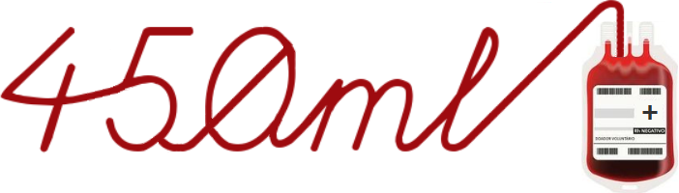
1. Especificações de Requisitos Funcionais

Identificador | RF001
Nome | Manter cadastro de instituições e hemocentros com informações básicas e informações sobre status de banco de sangue
Módulo | Cadastro
Data de Criação | 13/06/2020 | Autor
Data da Última alteração | N/A | Autor | N/A
Versão | 1 | Prioridade | Essencial
Descrição | O sistema deve permitir a manutenção de cadastro de instituições e hemocentros que tenham interesse na utilização do app para captação de doadores. O cadastro deverá armazenar informações como razão, cnpj, endereço do hemocentro, telefone para contato e e-mail. O sistema deve também permitir o armazenamento de informações de um responsável indicado pela instituição ou hemocentro, que será o contato de referência caso necessário.

Identificador | RF002
Nome | Manter cadastro de doadores com informações básicas e dados de doações
Módulo | Cadastro
Data de Criação | 13/06/2020 | Autor
Data da Última alteração | N/A | Autor | N/A
Versão | 1 | Prioridade | Essencial
Descrição | O sistema deve permitir a manutenção de cadastro de doadores, mantendo informações como nome, cpf, endereço, telefone, e-mail, tipo sanguíneo etc;

Identificador | RF003
Nome | Gerenciar solicitações de doações e alertas;
Módulo | Solicitações e Alertas
Data de Criação | 13/06/2020 | Autor
Data da Última alteração | N/A | Autor | N/A
Versão | 1 | Prioridade | Importante
Descrição | O sistema deve permitir a solicitação de doação de sangue aos doadores da região, com tipo sanguíneo compatível (ou não), aptos para doar de acordo com o prazo da última doação. O sistema deve enviar alerta de doações que facilite ao usuário saber quando poderá doar novamente. O sistema deve enviar alerta com informativos sobre campanhas ativas de doação por instuição/hemocentro.
Identificador | RF004
Nome | Agendar Doações
Módulo | Agendamento
Data de Criação | 13/06/2020 | Autor
Data da Última alteração | N/A | Autor | N/A
Versão | 1 | Prioridade | Essencial
Descrição | O sistema deve permitir o agendamento de doações, conciliando horários disponíveis para doação nos hemocentros com o interesse do doador.

Identificador | RF005
Nome | Gerenciar Perfil de usuário
Módulo | Gerenciamento de Perfis
Data de Criação | 13/06/2020 | Autor | Importante
Data da Última alteração | N/A | Autor | N/A
Versão | 1 | Prioridade
Descrição | O sistema deve criar perfis de usuário que possibilite a inclusão de conquistas virtuais (gamificação), inclusão de rede de amigos via redes sociais etc.

Identificador | RF006
Nome | Manter formulário de pré-triagem
Módulo | Formulário
Data de Criação | 13/06/2020 | Autor
Data da Última alteração | N/A | Autor | N/A
Versão | 1 | Prioridade | Essencial
Descrição | O sistema deve auxiliar e acelerar o processo de doação de sangue permitindo o preenchimento do formulário de pré-triagem via app. O formulário poderá ser customizado pelos hemocentros para atender eventuais particularidades.

2. Especificações de Requisitos Não Funcionais

Identificador | RNF001 | Categoria | Segurança
Nome | Segurança
Data de Criação | 13/06/2020 | Autor
Data da última alteração | N/A | Autor | N/A
Versão | 1 | Prioridade | Essencial
Descrição | O sistema deve fornecer mecanismos de segurança e autenticação para controle de acesso, bem como proteção dos dados dos usuários.

Identificador | RNF002 | Categoria | Interoperabilidade
Nome | Interoperabilidade
Data de Criação | 13/06/2020 | Autor
Data da última alteração | N/A | Autor | N/A
Versão | 1 | Prioridade | Essencial
Descrição | O sistema deve ser capaz de se comunicar com os sistemas existentes nos hemocentros a fim de permitir agendamentos e a verificação de status dos bancos de sangue.

Identificador | RNF003 | Categoria | Conformidade Legislação
Nome | Conformidade com a Lei 13.709/18
Data de Criação | 13/06/2020 | Autor
Data da última alteração | N/A | Autor | N/A
Versão | 1 | Prioridade | Essencial
Descrição | O sistema deverá estar em conformidade com a Lei Geral de Proteção de Dados Pessoas (LGPD – Lei 13709/18), a entrar em vigência em agosto de 2020.

